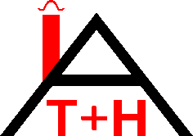

**T+H Ackermann GmbH**

**Metalldachtechnik**